Информация ГУО «Детский сад № 1 г. п. Кореличи» о проделанной работе в рамках проекта «Здоровые города и посёлки» 2023 год
№ п/п | Дата | Название мероприятия | Количество участ-ников
1 | 04.07.  2023 | Познавательная беседа « Овощи и фрукты – полезные продукты!» с воспитанниками средних и старших групп | 32
2 | 23.06.  2023 | Физкультурный досуг «Будем олимпийцами!» | 39
3 | Август 2023 года | Дидактические игры с воспитанниками всех возрастных групп: «Мы за здоровый образ жизни»; «Полезные и вредные привычки»; «Безопасная дорога в детский сад»; «Путешествие в Страну здоровья»; «Соблюдаем распорядок дня» и др.

В честь Международного Олимпийского дня, который ежегодно празднуется во всем мире и посвящён памяти о возрождении олимпийского движения, в ГУО «Детский сад № 1 г. п. Кореличи» прошёл физкультурный досуг «Будем олимпийцами!». Педагогическими работники и воспитанники тщательно готовились к данному мероприятию: физкультурная площадка празднично украшена, подобран выносной материал, сформированы команды юных спортсменов – будущих олимпийцев.
Программа получилась довольно насыщенной. Из рассказов руководителя физического воспитания Шавейко Е.В. дети узнали историю Олимпийских игр и о том, что их символом являются пять переплетенных вместе колец, расположенных двумя рядами на белом фоне. Также воспитанники познакомились с тем, как выглядит Олимпийский флаг. Далее , вместе с весёлыми клоунами – гостями праздника, ребята состязались в эстафетах, показывая свою ловкость, силу, смелость, подражая настоящим спортсменам. После этого участникам были предложены занимательные конкурсы с бегом, прыжками, эстафетами, где ребята также смогли продемонстрировать свои спортивные навыки.
Каждое соревнование проходило в увлекательной напряженной борьбе. Болельщики и зрители следили за ходом событий и очень переживали. Воспитанник в костюме доктора старательно выполнял обязанности помощника врача.
Спортивный задор и желание добиться победы захватывали всех присутствующих на праздничном мероприятии. Физкультурный досуг прошел очень интересно и ярко, шумно и очень весело, со спортивным задором.

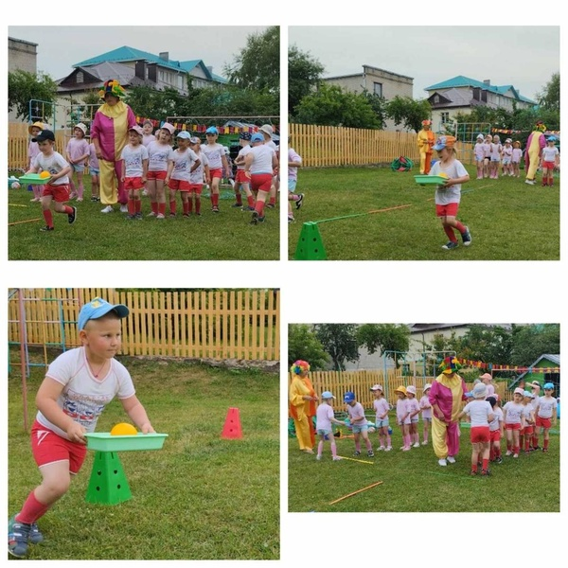
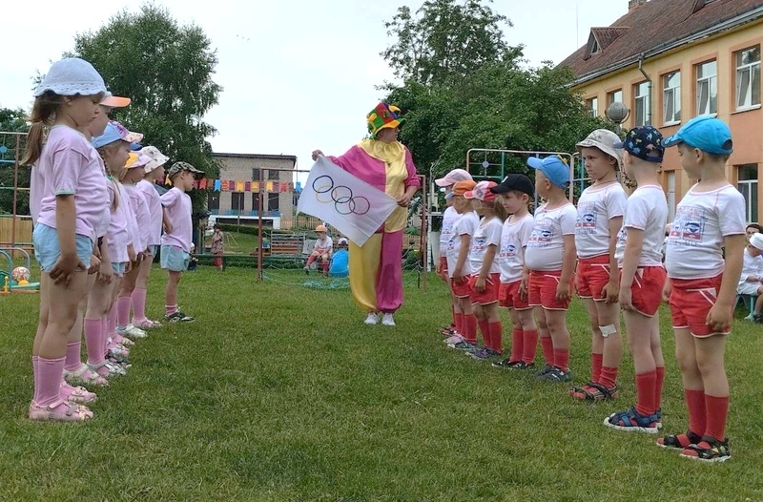

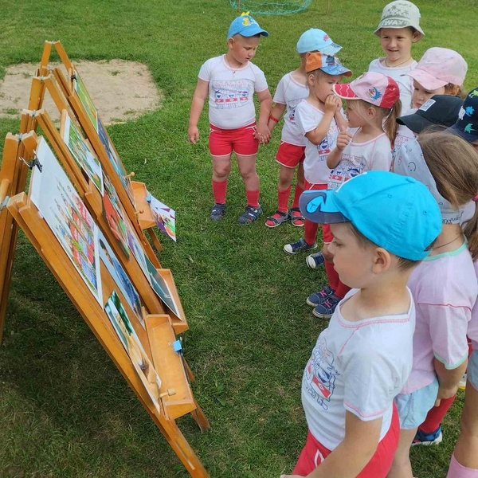
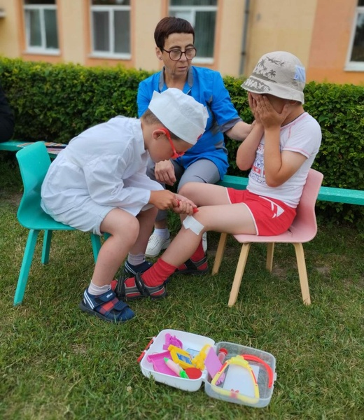

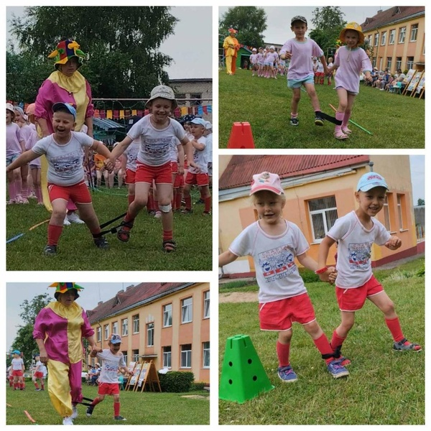

Познавательная беседа « Овощи и фрукты –полезные продукты!»
Из беседы воспитанники узнали о том, какие овощи и фрукты полезны для здоровья детей и взрослых, поразмышляли о том, какие блюда можно приготовить из тех овощей, которые растут на собственном огороде. Кроме того, сами потрудились: вместе с воспитателем дошкольного образования пропололи и полили растения огорода. Также дети поделились впечатлениями о труде на огороде с родителями. Все убедились в том, насколько богат край кореличины!

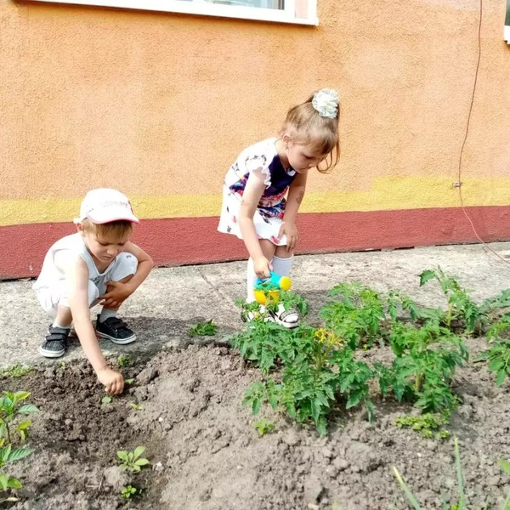
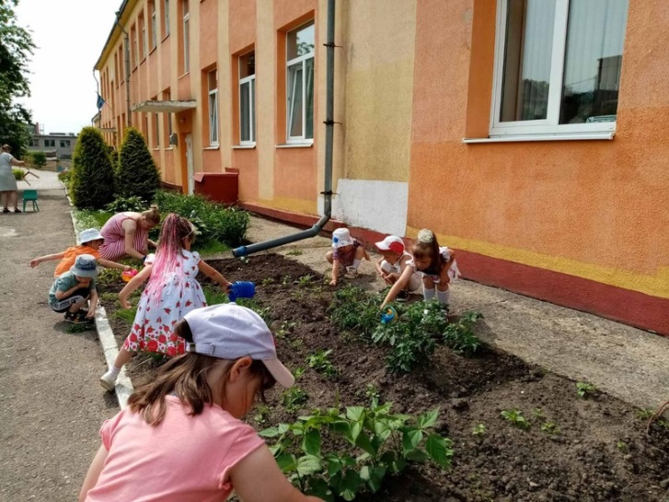

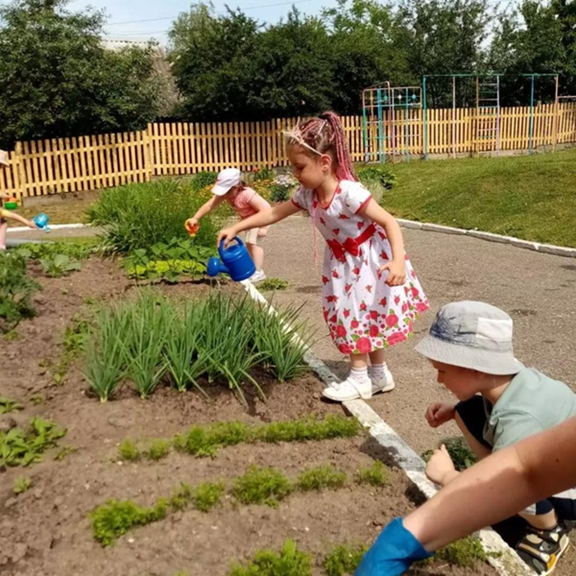

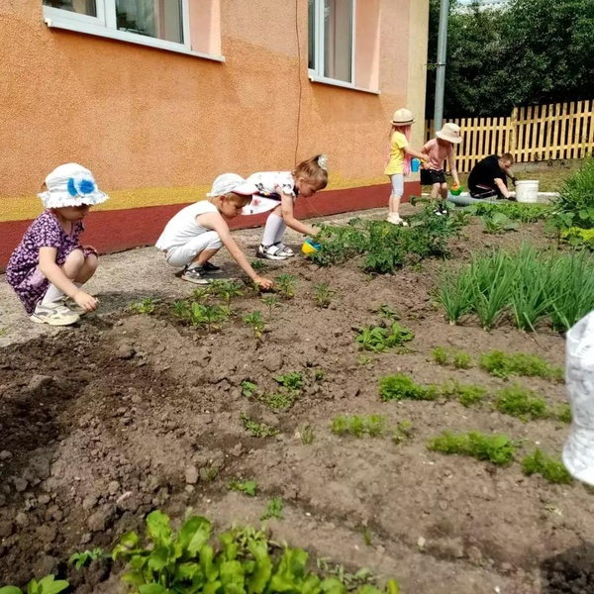
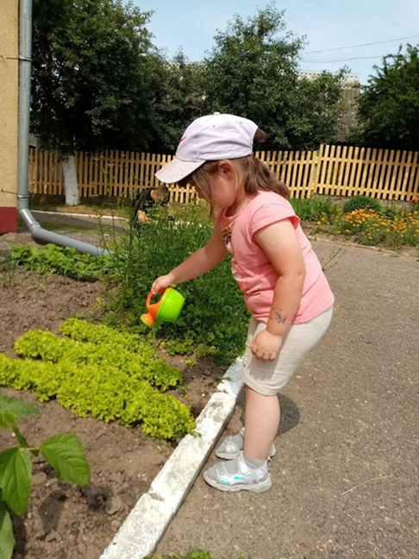

Заместитель заведующего
по основной деятельности Н.Е.Скок

